实验三十五 验证胡克定律

实验器材
朗威力传感器（LW-F801）、旋转运动传感器（LW-F881）、弹簧组、塑料尺、计算机等。

实验装置
如图 35 – 1，图 35 – 2。
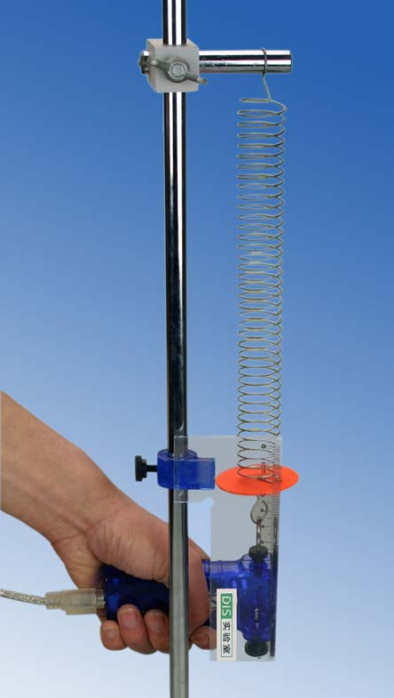
图 35 – 1 实验装置验证胡克定律
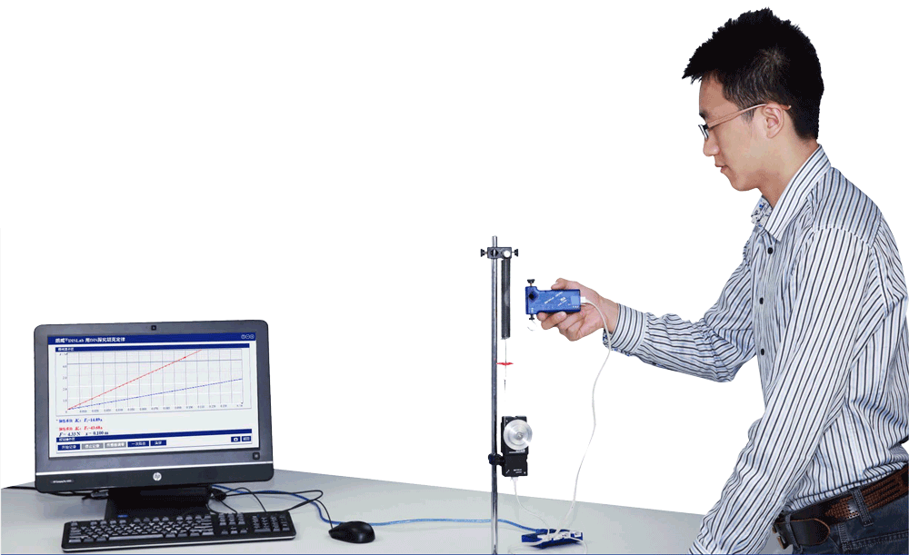
图 35 – 2 力与旋转运动传感器组合装置

实验操作（通用软件）
1．对传感器调零，按图 35 – 1 方法手持力传感器；
2．向下拉力传感器，透过塑料尺观察彩色圆片的位置，每拉动 0.01 m，手动记录一次数据；
3．单击“计算表格”增加变量：弹簧伸长长度“s”，输入对应的值，设置自由表达式“k = F / s”，得到实验数据，通过“求平均”得到各列的平均值；
4．单击“绘图”选择 x 轴为“s”，y 轴为“F”，得到数据（图35 – 3）；
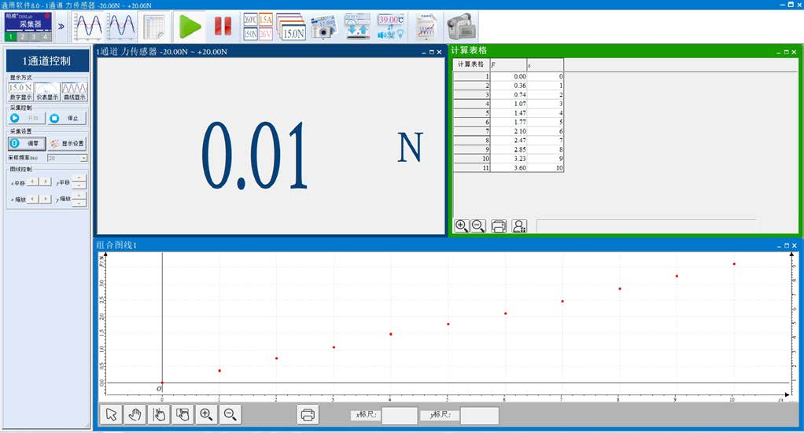
图 35 – 3 通用软件 胡克定律实验结果
5．单击“拟合”选取“线性拟合”，发现拟合线与数据点基本重合（图35 – 4）且通过原点，推断出弹力的大小与弹簧伸长距离成正比关系；
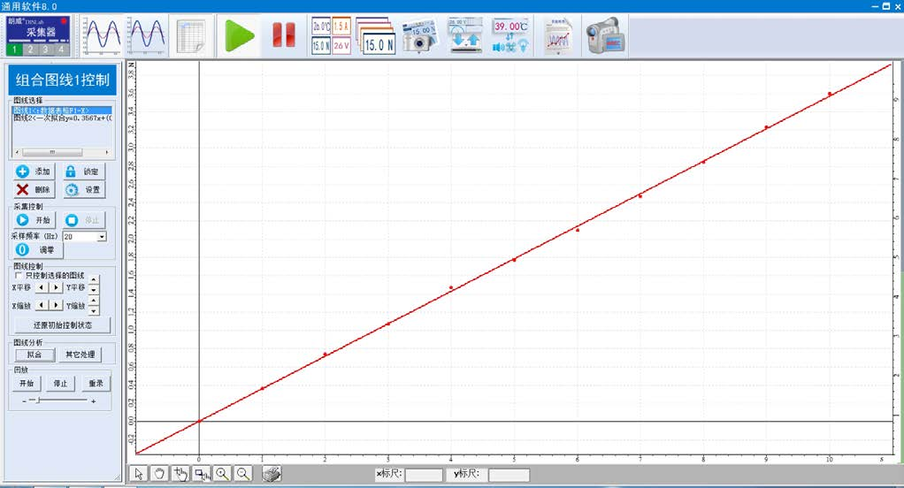
图 35 – 4 通用软件 胡克定律线性拟合实验曲线
6．旋转运动传感器与力传感器配合使用（图 35 – 2），通过旋转运动传感器的转动角度转换成拉动弹簧的距离，得到“F – s”图线，更换弹簧，得到另一图线。
视频地址：http://llongwill.qybee.com/lecture/10794。

